5. Jophiel

P8G-666.

Le groupe composé de SG-1, 5, 12, Balder et Lya avait franchi sans encombre la Porte des Étoiles grâce aux appareils d’antigravité individuels Asgard.
L’endroit où ils se trouvaient était apparemment un temple dont le plafond était relativement haut, le sol était joliment décoré de mosaïques et les murs étaient partiellement recouverts d’une mousse verte qui poussait notamment grâce à l’humidité élevée de l’air. Il y avait trois puits au milieu de la pièce, au centre était celui qui contenait la Porte et les deux autres réceptionnaient chacun une chute d’eau venant du plafond.
Daniel se dirigea vers le fond de la salle principale pendant que les équipes SG établissaient un campement provisoire et que les deux extra-terrestres contemplaient la vaste pièce. Il arriva devant une immense arche faite de deux piliers robustes et flanquée de deux statues, anodines pour certains, mais pour notre archéologue elles n’avaient rien à faire sur une autre planète que la Terre et encore moins dans un temple : elles représentaient des anges.
Mais il n’eut pas le temps de se poser d’autres questions, son regard fut immédiatement attiré par la deuxième salle, derrière l’arche. En son centre était dressé l’immense statue d’un ange beaucoup plus beau, plus fier et plus richement décoré. Même si la statue en question était faite dans la pierre qui composait les murs, elle n’en restait pas moins magnifique : au plafond était découpé une fenêtre circulaire d’un verre de couleur jaune qui jetait sur la statue un rayon de lumière dorée.
« Un Archange » pensa Daniel.
Ce dernier, tout émerveillé par sa découverte, ne fit pas attention à l’étrange piédestal qui se tenait devant l’Archange. En y regardant de plus près, l’archéologue vit qu’il s’agissait en fait d’un DHD en pierre.
Il s’approcha de l’édifice, aussitôt rejoint par Balder, Lya, Jack et quelques soldats qui, eux aussi, restèrent un moment à regarder la statue.
- C’est étrange, déclara Daniel. Ce DHD ne comporte aucun symbole. Les touches sont vides…
- Un DHD ? demanda Jack. Mais, une minute, il y en a déjà un devant la Porte dans l’autre salle. Il y aurait donc deux DHD pour une seule Porte. C’est possible ça ?
- Je n’en sais rien, Jack. Déjà, est-ce qu’il s’agit bien d’un DHD ?
- Apparemment oui, répondit Balder. Mais faites attention, s’il s’agit de la deuxième énigme, des pièges se déclencheront si nous donnons une mauvaise réponse.
- Génial, on se croirait dans le Temple de l’Arche Perdue, fit remarquer Jack.
Tout le monde se retourna vers lui et il fit mine de ne rien avoir dit.
- Daniel Jackson ! appela Teal’c devant la statue.
Il désigna un objet que la statue tenait dans ses mains : un parchemin déroulé. En s’approchant plus près, Daniel aperçut des inscriptions gravées dessus.
- On dirait un dialecte des Anciens. Normalement, je devrais pouvoir le traduire en latin. Nous pourrons ainsi le déchiffrer plus facilement.
- Si vous le dites, répondit Jack.
Daniel commença à griffonner sur son carnet de notes mais il semblait parfois hésiter et se relut plusieurs fois avant de se convaincre que c’était vraiment ce qui était marqué.
- Et bien… euh… il me semble que c’est la bonne planète : cette énigme est aussi compliquée que la précédente.
- Génial… ironisa Jack. Et ça donne quoi ?
- Si vous insistez :

L'énigme de l'Œil de Pierre sera par quatre fois résolue,
Afin que la phrase puisse enfin être lue.
Phlégyas présente un extrait :
Hyalé appelait.

Mais les anges ne peuvent lire ainsi.
Ils doivent partir du paradis,
Jophiel est le seul sachant écrire, tout en lisant,
Il précède ses frères mais passe toujours devant.

Quand les anges eurent terminé, ils repartirent.
Tous, sauf un qui estima que le travail restait à finir.
Car pour que s'ouvre le grand portail argenté,
Il ne faut pas frapper ; il faut l'invoquer...

- Hum hum ! toussota Jack. Et bien, bon courage Daniel. Je vais faire un tour de garde dans les autres pièces… Appelez moi si vous avez du nouveau.
- Pourriez-vous me montrer l’énigme ? demanda Lya à Daniel.
Jack s’éloigna en laissant deux gardes pour surveiller Daniel, Balder et Lya qui contemplaient le carnet avec attention.

Planète inconnue.

- Comme tout a changé. Je n’arrive pas à y croire. Tout sera beaucoup plus facile, désormais. Depuis mon réveil, je n’arrêtais pas de penser à une deuxième défaite, encore plus rapide ; mais non. Ils sont tous faibles. Les humains le sont depuis le commencement et rien n’a changé. Les Tok’ra sont toujours là, fidèles à leurs convictions, se cachant comme des souris dans leur trou. Et les Goa’uld n’en parlons pas. Apparemment, depuis la mort de Râ, leur empire est au bord de l’anarchie et même le nouveau tout puissant Apophis ne pourra rien faire contre le funeste destin qui attend sa race. Les Jaffas commencent à se rebeller. Comme c’est courageux, mais tellement prévisible. L’Alliance n’est plus. Les Anciens sont partis, les Nox se sont reclus, les Furlings ont disparus et les Asgards se battent de leur côté contre un ennemi invincible. D’ailleurs, d’après toutes les informations que j’ai pu recueillir, une guerre est imminente entre les Goa’uld et les Réplicateurs. Tout se passe à merveille et bientôt tout cela n’existera plus…
- Traître ! Traître à ta race et à ton sang !
- Tsss ! Tu me déçois beaucoup, Ptah. Je t’ai donné le choix. Tu as choisi la mort… Et donc, te voilà réduit de statut de dieu à celui de prisonnier. Mais ne t’inquiète pas, je te délivrerai bientôt de ces chaînes…
- Même si je dois mourir, les Grands Maîtres ne te lâcheront pas. Tu mourras toi aussi, tes plans ne se réaliseront pas !
- Même si je dois mourir, un autre prendra ma place. Quelqu’un d’encore plus puissant et plus destructeur que moi.
- Apophis ne te…
- Mais qui parle d’Apophis ? Ce minable ne m’arrive même pas à la cheville. Non, je parle d’un dieu oublié depuis bien longtemps qui reviendra de l’ombre si jamais j’échouais. Et il terminera mon travail.
- Tu m’as l’air bien confiant ! De qui parles-tu donc ?
- J’aime te savoir mort sans cette information. Et puis j’ai faim…
- Tu le regretteras Apocalupsis !!! AAARRRGGGHHH !!!

P9Q-832.

Sam suivait son père dans le dédale de tunnels Tok’ra faits de cristaux bleu-vert en tubes hexagonaux. De nombreuses personnes y circulaient en transportant des objets dans toutes les directions.
- Nous venons à peine d’arriver ici, dit Jacob. C’est pour cela que nous voulions faire vite avec les souvenirs de Jolinar. Si nous restons trop longtemps sur une planète, nous sommes remplis d’espions. Alors, quand nous nous déplaçons, nous les démasquons assez facilement et il n’y a plus de danger pour le nouveau repaire… minimal du moins.
- Je comprends oui, répondit Sam. Mais si vous changez de planète, vous n’avez pas peur que Tanith dévoile votre nouvelle base à Apophis⁽¹²⁾ ?
- Non, il ignore l’existence de cette base secondaire. C’est une précaution que nous prenons si jamais l’autre base se faisait attaquer, la résistance Tok’ra ne serait pas entièrement anéantie.
- On n’est jamais trop prudent.
Ils arrivèrent dans une vaste pièce où se tenait une grande machine assez complexe et trois scientifiques Tok’ra dont Freya qui semblait faire quelques réglages.
La machine était étrangement assemblée d’éléments hétéroclites. Pourtant on distinguait nettement trois technologies dans cette machine : Goa’uld, Tok’ra et une autre qui, à Sam, semblait familière. Des tubes en verre et des tuyaux remplis d’un liquide transparent où circulaient des bulles de toutes les couleurs faisaient penser à un orgue multicolore. Cette technologie lui avait effectivement modifié la mémoire, quatre ans auparavant, lui faisant croire que Daniel était mort. Elle n’en avait gardé que des bribes de souvenirs mais très désagréables.
- Bien nous allons pouvoir commencer, annonça Freya. Venez, allongez-vous ici.
Sam s’avança vers la machine avec appréhension.
- Tout va bien se passer, rassura Jacob. Anise va te guider pendant la séance.
Freya baissa la tête et en la relevant, ses yeux s’illuminèrent. Le symbiote de Freya, nommé Anise, parle ainsi à sa place.
- Ne vous inquiétez pas, relaxez-vous. Nous avons besoin que vous soyez détendue.
Le Major s’exécuta. Elle s’allongea sur une sorte de lit où un certain nombre de capteurs y étaient reliés.
- Bien, vous êtes prête ?
Sam fit signe de la tête, et Anise appuya sur une série de boutons. La machine se mit en marche et Sam devint immobile.
- Samantha, est-ce que vous m’entendez ?
- Oui, murmura-elle dans le vague.
- Bien, vous êtes actuellement dans vos propres souvenirs. Essayez de revenir à l’instant où Jolinar est entrée en vous.
L’esprit de Sam fit machine arrière comme si elle regardait un film qui recule très vite. Elle se retrouva donc sur la planète des Nasyans, sous le feu de plusieurs chasseurs de la mort. Les gens criaient tout autour d’elle et elle entendait le Colonel O’Neill vociférer des ordres entre deux explosions. Elle pouvait sentir l’air qui empestait la poudre et la fumée. Ainsi qu’elle pouvait toucher la terre froide et immaculée de sang.
- Qu’est-ce que vous m’avez fait ?! cria-t-elle.
- Carter ! hurla Jack à sa droite. Qu’est-ce qui se passe ?!
- Rien mon Colonel ! répondit-elle par réflexe.
Elle courut alors vers la Porte des Étoiles en ne pensant qu’à sa survie. Elle en avait complètement oublié que tout ceci n’était qu’un souvenir, qui se modifiait en fonction de ce quelle faisait, comme agirait un rêve. Elle tomba sur un corps inanimé allongé à même le sol. Elle prit son pouls mais il était très faible. Elle décida de lui faire du bouche-à-bouche, quand soudain un symbiote sortit de celle de l’individu pour aller dans celle du Capitaine.
A ce moment précis, Freya appuya sur un autre bouton et Sam entra dans les souvenirs de Jolinar.

P8G-666.

- C’est le Commandant Thor en personne qui a créé l’énigme de l’Œil de Pierre pour le peuple de Cimméria⁽¹³⁾, dit Balder.
- En effet, je m’en souviens, remarqua Daniel. La solution était ‘Pi’.
Lya et Balder le regardèrent sans comprendre.
- Euh, oui. C’est le nom que nous avons donné au nombre ‘3,14159’...
- Dans ce cas c’est exact, dit Balder.
- ‘Sera par quatre fois résolue’, réfléchit Lya. Serais-ce ‘12,56637’ ?
- Ou ‘4xPi’, annonça Daniel. Cette phrase désigne peut-être deux cercles.
- C’est possible en effet, dit Balder. Je n’en serais pas surpris ; le cercle est un symbole très présent dans la culture des Anciens.
- Bien, acquiesça Daniel en sortant son carnet. Alors je note : ‘deux cercles’. Ça nous avance beaucoup…
- Deux cercles qui nous permettront de lire une phrase, fit remarquer Lya. Et je pense qu’il s’agit de celle-ci : ‘Phlégyas présente un extrait : Hyalé appelait’ puisqu’elle n’a aucun rapport avec le reste de l’énigme.
- Est-ce que ça veut dire qu’il faut disposer cette phrase en deux cercles ? demanda Daniel.
- Je crois que c’est bien plus que cela, dit Balder. A mon avis, nous devons placer cette phrase sur le DHD de pierre. Les symboles sont inexistants, donc j’en ai déduit qu’il fallait y mettre quelque chose à la place. Et vous venez de me donner la solution, Docteur Jackson.
- De rien, répondit Daniel d’un ton doutant. Donc, il faudrait faire ceci :

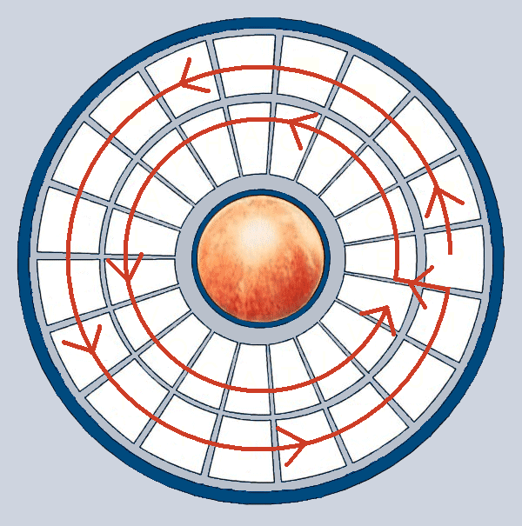

- C’est exact. Mais ce n’est qu’une supposition.
- Je suis d’accord, déclara Lya. Tout ceci me semble logique.
- Si vous le dites, murmura Daniel. Alors, combien y a-t-il de cases ?
- J’en compte trente huit, dit Lya.
- Ça marche, découvrit Daniel. La phrase comporte bien trente huit lettres. Pourtant, j’ai un doute… mais si ça se trouve, vous avez raison et je m’en fais pour rien.
- Nous allons vite le découvrir, dit Balder. Est-ce que vous pouvez écrire la phrase dans les cases avec votre crayon Docteur Jackson ?
- Oui, bien sûr.

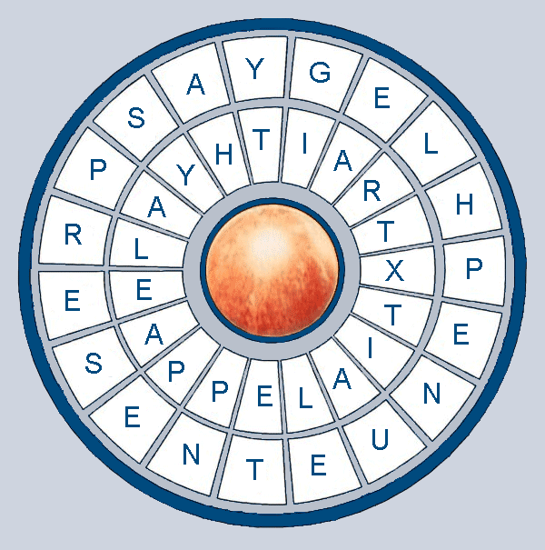

- Le deuxième paragraphe parle clairement de la façon dont nous devons lire cette phrase ainsi disposée, dit Lya.
- Je suis d’accord, déclara Balder. Docteur Jackson, combien existe-t-il d’anges selon vous ?
- D’après la Bible, il y a sept anges principaux qui participent à l’Apocalypse. Je pense que c’est de eux dont on parle.
- Sept, dites vous ? Très bien. Le paradis est un autre nom du Walhalla, si je ne trompe pas.
- C’est exact, confirma Daniel.
- Nous devons donc partir d’en haut, continua le Asgard.
- Apparemment, un seul ange peut écrire ce qu’il lit, réfléchit Lya. Un certain Jophiel…
- Qui est toujours le premier mais se fait passer devant, finit Daniel.
- Nous avons donc la solution finale, annonça Balder.
- Ah oui ? demanda Daniel. Pour ma part je suis un peu perdu.
- Ne vous inquiétez pas, le rassura Lya. Les Asgard sont de nature à réfléchir très vite. Souvent, ils s’enferment dans leurs calculs et ne pensent plus à autre chose.
- Ça, je dois dire que je l’avais remarqué. Depuis le début de la guerre contre les Réplicateurs, ils ne nous ont demandé de l’aide que… deux fois.
- C’est pourtant très simple, expliqua Balder. Chaque ange lit une lettre. Jophiel lit et écrit sa lettre toujours en avant des six autres. Ce qui nous donne six lettres, mais il en manque une pour avoir une combinaison.
- Un combinaison ? demanda Daniel.
- Si ceci est réellement un DHD, continua le Asgard. Alors la solution est forcément une combinaison.
- Si nous devions représenter la solution, dit Lya. Alors ce serait ainsi :

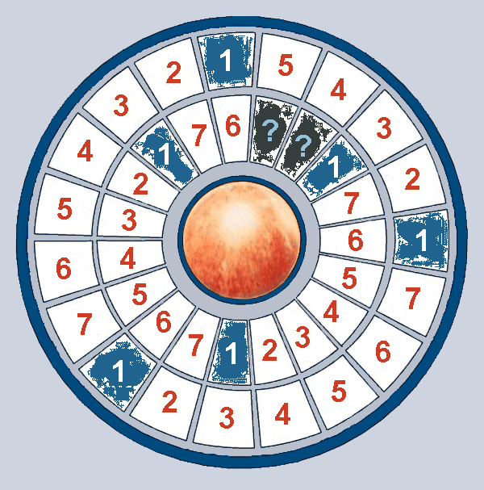

- La case manquante est expliquée par le dernier paragraphe de l’énigme, continua la Nox. Je cite : ‘le travail restait à finir.’
- La porte ne peut être ouverte que si nous ‘l’invoquons’, réfléchit Balder. Les deux dernières lettres sont ‘A’ et ‘I’, alors voyons…
- C’est bien ce que je craignais, murmura Daniel à Lya. Notre ami Balder est allé beaucoup trop vite dans son raisonnement. Tout à l’heure j’ai émit l’hypothèse qu’il se trompait dès le début.
- Oui, effectivement, acquiesça-t-elle. Mais qu’avez-vous à proposer alors ?
- Balder ! appela Daniel. Je crois que vous faîtes fausse route.
- Vous croyez ? C’est bien possible. Je n’arrive pas à résoudre la dernière phrase, les lettres ne correspondent pas.
- C’est parce que le texte est en Latin… Ce n’est pas ‘Phlégyas présente un extrait : Hyalé appelait’ mais ‘Phlegyas praehibitum ecloga : Hyale vocativa’ qui a aussi trente huit lettres. C’est-ce que les Anciens auraient fait.
- Vous êtes sage et serein, Docteur Jackson, congratula Lya. Votre solution me semble être la bonne :

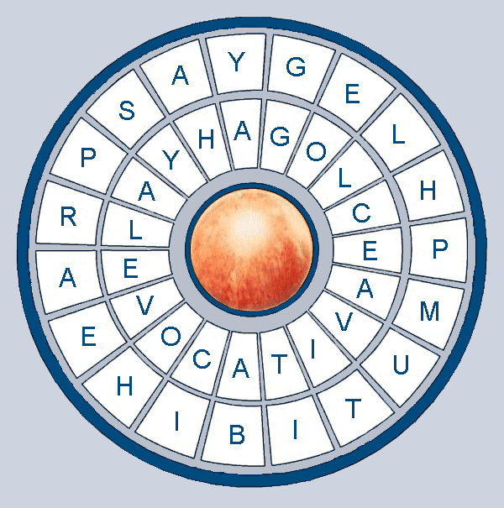

- Dans ce cas, les deux dernières lettres sont ‘O’ et ‘G’, dit Balder. Est-ce que cela vous dit quelque chose ?
Daniel et Lya durent bien admettre que cette dernière phrase était vraisemblablement une énigme à elle seule.

Vaisseau mère Goa’uld, planète inconnue.

- Mon seigneur, se prosterna un Jaffa. Votre invité est arrivé.
- Faites-le entrer, ordonna Apocalupsis sur son trône.
Des bruits de pas métalliques se faisaient entendre dans le couloir qui mène aux anneaux de transport. Des Jaffas étaient en train d’escorter une femme vers la salle du trône. Une fois arrivés, les Jaffas firent demi-tour sous l’ordre d’Apocalupsis. Dès que la porte fut fermée, ce dernier se mit à sourire en regardant son ‘invité’.
- Ah, Enfin ! Osiris ! Je dois dire que suis très surpris de te voir… ainsi. Il est vrai que tu as toujours eu beaucoup de goût en ce qui concerne les femmes. Mais jamais je n’aurais imaginé qu’il y en ai une à qui tu t’attacherais à ce point⁽¹⁴⁾…
- Vas à Sok’ar ! (au diable, ndlr) répondit-il en se retournant vers la baie vitrée.
- Bien sûr… vous autres les dieux avez toujours eu un sens de l’humour des plus développés. Surtout les Grands Maîtres.
- Qu’est-ce que tu me veux ?
- Des informations que toi seul peux détenir… Évidemment, je suis prêt à négocier.
- Ah oui ? demanda-il, intéressé. Serais-tu prêt à céder des vaisseaux et une armée ?
- Ha ha ha ! Le tout puissant Osiris aurait-il perdu son pouvoir, autrefois si grand ?
L’invité se retourna encore.
- Je n’en suis pas fier…
- J’imagine. Tu as perdu ton pouvoir, tu as un hôte qui a sûrement dû être prit en urgence, et pour couronner le tout je parie qu’Isis est morte. Ai-je tort ?
- Non. C’est pour cela que toute aide me sera utile.
- Bien. Mais avant : dis-moi tout ce que tu sais sur la nouvelle menace qu’est la Tau’ri…

P9Q-832.

- Alerte ! cria le Tok’ra responsable de la sécurité. Flotte de vaisseaux mères Goa’uld en approche !
- Comment nous ont-ils trouvé aussi rapidement ? demanda un autre.
- Cela n’a pas d’importance, corrigea un haut gradé qui venait d’arriver. Nous devons évacuer d’urgence, mettez toute la base en état d’alerte maximum !

Pendant ce temps, Sam était toujours dans son état de stase et ne se doutait évidemment de rien. Elle rêvait qu’elle était dans une sorte de salle des commandes aux murs rouges, un ordinateur Goa’uld en face d’elle où étaient enfermées de précieuses informations que la Tok’ra lui avait chargé de ramener coûte que coûte. Il faisait chaud ici, et elle commençait sérieusement à fatiguer sur cette fichue combinaison qui verrouillait l’accès aux informations tant convoitées. Pourtant il fallait qu’elle se dépêche. Ce n’était pas parce que quelqu’un risquait d’arriver, non elle avait pris toutes les précautions nécessaires. Elle devait faire vite car elle savait que les Grands Maîtres s’apprêtaient à attaquer cette base pour affaiblir l’armée de Sok’ar. Elle savait aussi que cette attaque devrait débuter d’une seconde à l’autre mais elle devait se concentrer sur ce qu’elle faisait. C’est alors qu’une alarme retentit.

Dans la base, les Tok’ra couraient vers les sorties en emportant le strict minimum. Jacob sortit du laboratoire pour savoir ce qu’il se passait. Lorsqu’il eu été informé de la situation, il fit marche arrière en courant.
- Anise ! On arrête tout, la base va être attaquée !
- Non ! Si nous arrêtons maintenant, nous devrons dire adieu à toutes nos chances de survivre face à Apocalupsis. Nous n’avons pas le choix !
- Je me fiche de…!
A ce moment précis, une voix sonore se fit entendre.
« Vous ne pouvez pas vous échapper. Personne ne peut défier la grandeur d’Apophis. Je vous détruirai tous, jusqu’au dernier ! »

Dans son rêve, Sam entendait des voix, des cris mais ils étaient trop confus et elle devait se concentrer en priorité sur comment casser ce code.
« J’y suis presque, encore deux petites minutes ».
Des secousses et des bruits sourds commençaient à venir vers elle. C’était la routine habituelle d’une invasion planétaire : le bombardement tactique qui précédait l’invasion au sol.
Une voix s’éleva dans la pièce, Sam reconnu celle d’Apophis. Apparemment les Grands Maîtres l’avaient envoyé détruire l’armée de Sok’ar tout seul. Elle se tut au moment où Sam avait enfin réussi à casser le code.
« Ça y est ! J’ai réussi ! Alors voyons voir… ».

La soudaine apparition de cette voix n’a pas empêché les deux Tok’ra responsables de Sam de se disputer à nouveau.
- L’attaque n’a pas encore commencé, laissons-lui encore quelques secondes.
- Il n’en est pas question ! Libérez ma fille de cet engin tout de suite !
Soudain, une secousse fit trembler le laboratoire Tok’ra, et des énormes tubes de cristal tombèrent sur la machine qui fut sévèrement endommagée. Mais Sam ne se réveilla pas. Jacob alla porter secours à sa fille inconsciente. Elle était désormais prisonnière de son propre esprit…

Vaisseau mère Goa’uld, planète inconnue.

Osiris contemplait le sol de la planète depuis la passerelle de commandement. Il y avait là pas moins de cinq mille Jaffas, trois vaisseaux mères et une vingtaine de bombardiers Al’kesh.
- Tout ceci est à toi comme convenu, dit Apocalupsis dans le fond de la salle.
- Pourquoi me donnes-tu ce que je demandais ? Tu aurais pu simplement me tuer.
- Certes, mais tu est bien trop mignonne pour que je puisse te tuer de sang froid. Bon j'avoue, j’ai tué Ptah mais lui c’est… différent. Et puis, je préfère vous exterminer tous en une seule fois. C’est plus gratifiant.
- Et bien, espérons que cela n’arrive jamais. Tu serais mort avant.
- Hé hé hé ! Ton sens de l’humour n’est finalement pas aussi pitoyable que celui les Grands Maîtres. Viens, je te raccompagne à la sortie.
Apocalupsis amena Osiris jusqu’à une pièce circulaire gardée de toute part.
- Veux-tu que je te trouve un nouvel hôte convenable à ton nouveau statut ? demanda Apocalupsis d’un ton ironique.
- Non, je crois que je me suis habitué à cet hôte. Dans le cas contraire, j’en aurais choisi un autre aux courbes moins généreuses que celui-ci depuis longtemps.
- Osiris, petite canaille. Profiterais-tu de ton hôte ?
Les anneaux s’activèrent et entourèrent Osiris, qui disparut dans le rayon de lumière avec un sourire malicieux aux lèvres.

P8G-666.

La position dans laquelle se tenait Jack le rendait plutôt ridicule. Il faut dire que les MALP sont très mal conçus pour rendre la communication confortable. Peu importe les conditions, pour le Général Hammond, le principal souci est surtout de pouvoir recevoir des nouvelles de ses équipes, quelles soient bonnes ou mauvaises. Dans ce cas précis, ni l’une ni l’autre n’était rapportée par le Colonel O’Neill, juste des nouvelles de ce qui se passait ici : rien de grave, rien d’extraordinaire, normal quoi.
- Continuez les recherches, vous avez vingt-quatre heures pour me faire un nouveau rapport sur la situation. Si elle n’a pas bougée, je considèrerais que la mission est un échec et vous rentrerez au SG-C. Compris Colonel ?
- Compris mon Général.
La Porte se referma ce qui coupa la communication avec la Terre.
« Grouillez-vous Daniel, sinon on est cuit » pensa Jack.
Il se dirigea vers la grande pièce de l’Archange d’un pas nonchalant, redoutant que nos trois scientifiques n’aient encore rien trouvé.
- Alors, Daniel ? Ça avance ?
- Eh bien oui, nous avons trouvé pas mal de choses mais c’est la dernière phrase qui nous pose problème.
- Oh, allons. Vous avez forcément résolu des trucs plus difficiles que ça avant.
- Non Jack.
- Vous en êtes sûr ?
- Certain.
- Dommage… et intérêts.
- Jack…
- Ça va, je voulais juste détendre un peu l’atmosphère. C’est ça le problème avec vous, les scientifiques, vous n’arrivez pas à comprendre ce concept. Moi, depuis le commencement des missions SG je n’ai pas arrêté d’essayer de vous le faire comprendre. Mes blagues ne sont peut-être pas toujours drôles mais au moins j’essaye de détendre l’atmosphère qui est souvent très tendue. Vous ne croyez pas ?
- C’est bon, vous avez fini ?
- Oui. Merci de m’avoir écouté.
- Mais de rien, Jack.
Daniel se remit à travailler sur l’énigme avec un sourire aux lèvres. Jack, de son côté, s’éloigna de cette pièce remplie de scientifiques bornés.
- Euh, Daniel…
- Oui, Jack ? demanda-t-il sans relever la tête de son carnet.
- Si vous n’aimez pas mes blagues, je peux toujours faire autre chose.
- C’est-à-dire ?
- Je ne sais pas moi… siffler, chanter, ou même faire des cocotes en papier.
- Jack, la dernière fois que vous avez chanté c’était quand ?
- Probablement la dernière fois que j’avais un peu trop bu.
- Et, dites moi, quel temps faisait-il après ? Orage ?
- … ô désespoir.
- Vous voyez, le chant ne vous… quoi ?
- Quoi ?
- Qu’est-ce que vous avez dit ?
- Moi ? Mais j’ai rien dit…
- Jack…
- Daniel ?
- Vous êtes un… génie ! déclara-t-il les yeux grands ouverts.
- Vous allez bien Daniel ?
- Ha ha ha ! Jack vous êtes un génie !
- Je vous avais prévenu Daniel, ce ragoût de mouton ne m’inspirait pas confiance.
- Ça n’a rien à voir avec le repas de midi. Vous nous avez donné la dernière réponse que nous cherchions depuis tout ce temps ! Pour invoquer quelqu’un ou quelque chose, il faut dire ‘Ô’.
- Ah ? Super ! Faudra que je le dise à Carter. Vous êtes témoin Daniel ? J’ai trouvé quelque chose que même un Asgard, une Nox et vous n’avez pas trouvé.
- Ne poussez pas le bouchon Jack. C’était un coup de chance.
Daniel alla alors appuyer sur les touches du DHD de pierre correspondantes :
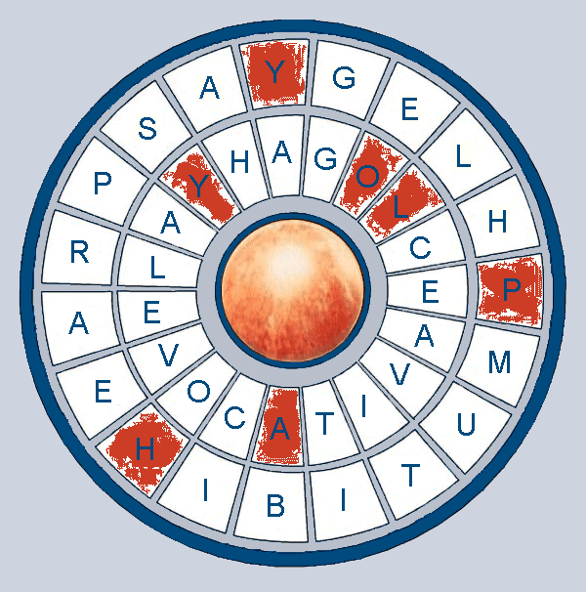

- ‘YHPYAL O’, dit Daniel. Autrement dit : ‘Ô Jophiel’.
C’est alors que les touches en question, s’illuminèrent de jaune et à la place des lettres tracées au crayon, apparurent des constellations.
- Les nouvelles coordonnées, s’exclama Lya. C’est admirable, votre race possède un grand potentiel. Nous avons eu raison de vous faire confiance.
- C’est aussi ce que m’a dit un Asgard il n’y a pas si longtemps⁽²⁾, déclara Jack derrière eux.
- Et il avait raison, confirma Balder. C’était moi. Vous n’êtes peut-être pas encore prêts à devenir la cinquième race mais vous êtes sur la bonne voie.
- Si vous le dites, répondit Jack. En attendant, et si on retournait sur Terre ?
Le groupe repartit donc par la Porte, les nouvelles coordonnées en poche, en laissant là la statue de l’Archange Jophiel à son éternel repos de pierre.

Ils ne se doutaient évidemment de rien à propos de Sam, plongée dans son sommeil sans rêve où elle avait réussi à voir des choses qui pourraient empêcher l’éclatement de la guerre qui s’annonce.

L’armée d’Apocalupsis est malheureusement en marche et les mondes qui se trouveront sur son chemin seront anéantis. Les informations d’Osiris ont d’ailleurs permis à cette armée de prévoir un petit détour par la Terre…

Nos héros parviendront-ils à trouver l’arme mystérieuse de l’Alliance ?
Sam se réveillera-t-elle à temps pour fournir les informations capitales qu’elle a découvert ?
Apocalupsis arrivera-t-il à ses fins et détruire toute vie dans l’univers ?
Jack arrêtera-t-il de faire des blagues stupides ?
Est-ce que j’arrêterai de vous bassiner avec des questions à la noix ?

Vous saurez tout dans le prochain épisode :

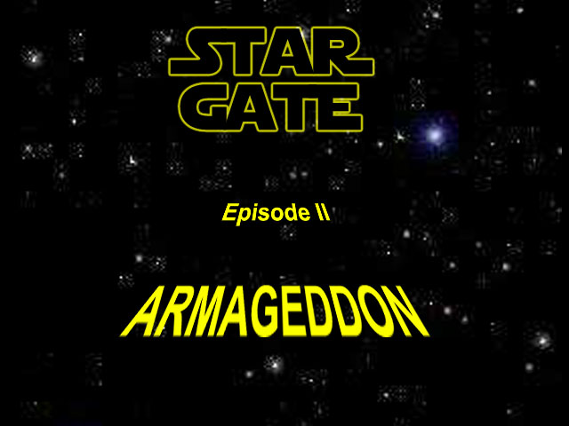

Notes de l’auteur (c’est moi) :

Déjà, un grand bravo pour ceux qui ont réussi à lire jusqu’ici. Vous êtes très courageux (ou bien complètement fou). J’espère que cette première partie vous a plu et que vous vous languissez de la suite ou bien vous la trouvez complètement nulle et vous conseilleriez à votre pire ennemi de la lire (de toute façon toutes les critiques seront lues alors n’hésitez pas à m’écrire).

Mais avant tout, je voulais mettre deux trois petites choses au clair.

Oui, il y aura bien une suite, quelles que soient les critiques. Elle mettra sûrement un bon bout de temps à arriver mais je ne me fais pas de souci. Dans le pire des cas, elle sortira dans un an (je vais avoir une année chargée alors soyez tolérants svp).

Les énigmes que j’ai élaborées ici m’ont prit beaucoup de temps car j’ai essayé de les rendre cohérentes avec l’histoire « normale » de SG-1.
Exemple : la stèle est fidèlement reproduite, ce sont les symboles exacts qu’il y a gravé dessus (la traduction est inventée bien sûr).
Les sept Sceaux sont ceux écrits dans l’Apocalypse selon St Jean, je n’ai rien inventé, ainsi que les constellations présentes sur la Porte.

Pour Osiris, j’ai utilisé uniquement le masculin car c’est le Goa’uld qui contrôle Sarah Gardner et pas l’inverse.

Si vous voulez utilisez ma fanfic ou même une partie, ne le faites pas sans mon autorisation svp.

Merci à FIC IMAGINE pour me permettre de faire connaître mon histoire.

Grand bravo à MegCarter pour ses fanfics « au lit » dont je suis fan à 800 % (et quelques) !!!

Et que vive StarGate !…

